Lập trình Android căn bản 2014

Assignment 1

Due: Monday, 13 October 2014

1. Giới thiệu
Assignment 1 nhằm mục đích giúp sinh viên luyện tập cách thiết kế layout, di chuyển qua lại và truyền dữ liệu giữa các Activities với nhau.

2. Yêu cầu bài tập
Hãy viết chương trình Android thực hiện một bài trắc nghiệm khách quan đơn giản. Bài trắc nghiệm có 5 câu hỏi. Nội dung câu hỏi do sinh viên tự soạn thảo. Mỗi câu hỏi sẽ được hiển thị trên MỘT màn hình có dạng như sau:
Chương trình trắc nghiệm khách quan
Câu 1: Nội dung câu hỏi một ………………………………..
………………………………………………………………...
…………………………………………...
……………………………………………………………………….......
<
>
Kết thúc
A. Mệnh đề 1
C. Mệnh đề 3
B. Mệnh đề 2
D. Mệnh đề 4

- Khi bấm vào nút < hoặc > chương trình sẽ chuyển về câu hỏi trước đó hoặc câu hỏi tiếp theo.
- Khi nhấp chọn vào các dấu check box (mỗi câu chỉ cho phép chọn một đáp án) thì câu trả lời sẽ được lưu lại để tính kết quả cuối cùng.
- Khi bấm vào nút Kết thúc Màn hình sau đây hiện ra:

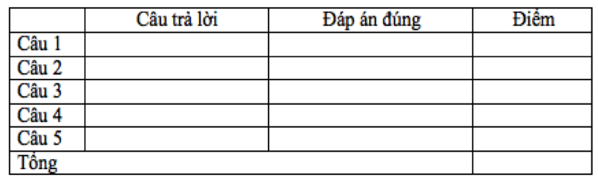
Kết quả bài trắc nghiệm khách quan
<
Kết thúc

- Khi bấm vào nút < sẽ quay lại màn hình có câu hỏi đầu tiên.
- Khi bấm nút kết thúc, chương trình sẽ dừng lại.

Bonus: Nếu bài nào giao diện đẹp, khi bấm vào nút < trong màn hình kết quả mà trở về đúng trạng thái hiện tại của các màn hình câu hỏi thì sẽ được cộng 2 điểm.

3. Nộp bài

Sinh viên copy toàn bộ project vào một thư mục có tên:
Ten sinh vien-Ma so sinh vien-ass1

